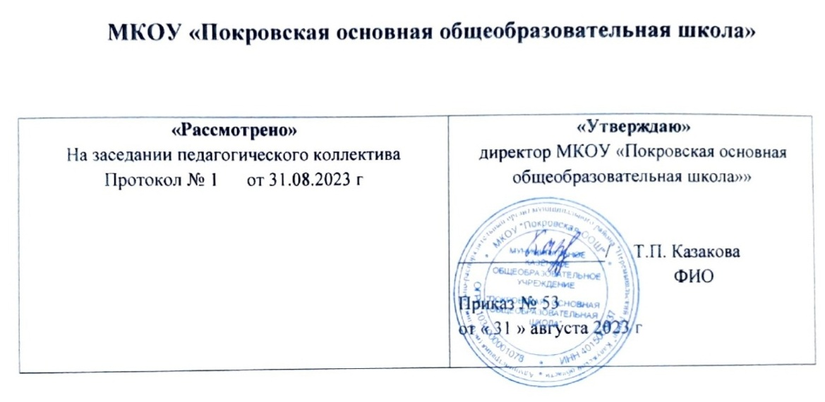

УЧЕБНЫЙ ПЛАН
основного общего образования
на 2023/2024 учебный год

ПОЯСНИТЕЛЬНАЯ ЗАПИСКА

Учебный план основного общего образования МКОУ «Покровская ООШ» (далее - учебный план) для 5-9 классов, реализующих основную образовательную программу основного общего образования, соответствующую ФГОС ООО (приказ Министерства просвещения Российской Федерации от 31.05.2021 № 287 «Об утверждении федерального государственного образовательного стандарта основного общего образования»), фиксирует общий объём нагрузки, максимальный объём аудиторной нагрузки обучающихся, состав и структуру предметных областей, распределяет учебное время, отводимое на их освоение по классам и учебным предметам.
Учебный план является частью образовательной программы МКОУ «Покровская ООШ», разработанной в соответствии с ФГОС основного общего образования, с учетом Федеральной образовательной программы основного общего образования, и обеспечивает выполнение санитарно-эпидемиологических требований СП 2.4.3648-20 и гигиенических нормативов и требований СанПиН 1.2.3685-21.
Учебный год в МКОУ «Покровская ООШ» начинается 01.09.2023 и заканчивается 26.05.2024.
Продолжительность учебного года в 5-9 классах составляет 34 учебные недели.
Учебные занятия для учащихся 5-9 классов проводятся по 5-ти дневной учебной неделе.
Максимальный объем аудиторной нагрузки обучающихся в неделю составляет в 5 классе – 29 часов, в 6 классе – 30 часов, в 7 классе – 32 часа, в 8-9 классах – 33 часа.
Учебный план состоит из двух частей — обязательной части и части, формируемой участниками образовательных отношений. Обязательная часть учебного плана определяет состав учебных предметов обязательных предметных областей.
Часть учебного плана, формируемая участниками образовательных отношений, обеспечивает реализацию индивидуальных потребностей обучающихся. Время, отводимое на данную часть учебного плана внутри максимально допустимой недельной нагрузки обучающихся, может быть использовано: на проведение учебных занятий, обеспечивающих различные интересы обучающихся
В МКОУ «Покровская ООШ» языком обучения является «Русский язык».
Промежуточная аттестация – процедура, проводимая с целью оценки качества освоения обучающимися части содержания (четвертное оценивание) или всего объема учебной дисциплины за учебный год (годовое оценивание).
Промежуточная/годовая аттестация обучающихся за четверть осуществляется в соответствии с календарным учебным графиком.
Все предметы обязательной части учебного плана оцениваются по четвертям.
Промежуточная аттестация проходит на последней учебной неделе четверти. Формы и порядок проведения промежуточной аттестации определяются «Положением о формах, периодичности и порядке
текущего контроля успеваемости и промежуточной аттестации обучающихся МКОУ «Покровская ООШ"
Освоение основной образовательной программ основного общего образования завершается итоговой аттестацией.
Нормативный срок освоения основной образовательной программы основного общего образования составляет 5 лет.

Формы промежуточной аттестации.

Предметы, курсы | Классы | Формы промежуточной аттестации
Русский язык | 5–7-е | Диктант с грамматическим заданием
 | 8-е | Контрольная работа, сочинение
Литература | 5–6-е | Задания на основе анализа текста, сочинение
 | 7–8-е | Контрольная работа, сочинение
Родной (русский) язык | 5–6-е | Задания на основе анализа текста
 | 7-й | Диктант с грамматическим заданием
Родная (русская) литература | 5–6-е | Сочинение
 | 7-й | Тест
Иностранный язык (английский) | 5–9-е | Контрольная работа
Математика | 5–6-е | Контрольная работа
Алгебра | 7–8-е | Контрольная работа
Геометрия | 7–8-е | Контрольная работа
Информатика | 7–8-е | Тест
История | 5–8-е | Контрольная работа
Обществознание | 6–7-е | Тест
 | 8-е | Реферат
География | 5–8-е | Контрольная работа
Физика | 7–8-е | Контрольная работа
Химия | 8–9-е | Контрольная работа
Биология | 5–7-е | Контрольная работа
 | 8–е | Контрольная работа
Изобразительное искусство | 5–7-е | Творческая работа
Музыка | 5–8-е | Тест
Технология | 5–8-е | Разработка изделий
Физическая культура | 5–8-е | Сдача нормативов, тест
Основы безопасности жизнедеятельности | 8–е | Тест

** В классах, участвующих в региональных проверочных мониторингах (РМ), а также всероссийских проверочных работах (ВПР), положительные результаты РМ и ВПР рекомендовано учитывать в качестве промежуточной аттестации по итогам учебного года по соответствующим учебным предметам.

УЧЕБНЫЙ ПЛАН

Предметная область | Учебный предмет | Количество часов в неделю
 |  | 5 | 6 | 7 | 8 | 9
Обязательная часть
Русский язык и литература | Русский язык | 5 | 6 | 4 | 3 | 3
 | Литература | 3 | 3 | 2 | 2 | 3
Иностранные языки | Иностранный язык | 3 | 3 | 3 | 3 | 3
Математика и информатика | Математика | 5 | 5 | 0 | 0 | 0
 | Алгебра | 0 | 0 | 3 | 3 | 3
 | Геометрия | 0 | 0 | 2 | 2 | 2
 | Вероятность и статистика | 0 | 0 | 0 | 0 | 0
 | Информатика | 0 | 0 | 1 | 1 | 1
Общественно-научные предметы | История | 2 | 2 | 2 | 2 | 2
 | Обществознание | 0 | 1 | 1 | 1 | 1
 | География | 1 | 1 | 2 | 2 | 2
Естественно-научные предметы | Физика | 0 | 0 | 2 | 2 | 3
 | Химия | 0 | 0 | 0 | 2 | 2
 | Биология | 1 | 1 | 1 | 2 | 2
Искусство | Изобразительное искусство | 1 | 1 | 1 | 1 | 0
 | Музыка | 1 | 1 | 1 | 1 | 0
Технология | Технология | 2 | 2 | 2 | 1 | 1
Физическая культура и основы безопасности жизнедеятельности | Физическая культура | 2 | 2 | 2 | 2 | 2
 | Основы безопасности жизнедеятельности | 0 | 0 | 0 | 1 | 1
Основы духовно-нравственной культуры народов России | Основы духовно-нравственной культуры народов России | 1 | 1 | 0 | 0 | 0
Итого |  | 27 | 29 | 30 | 31 | 31
Часть, формируемая участниками образовательных отношений
Наименование учебного курса
Избранные вопросы биологии и географии |  | 0 | 0 | 1 | 0 | 0
Избранные вопросы русского языка |  | 0 | 0 | 1 | 0 | 1
Итого |  | 0 | 0 | 2 | 0 | 1
ИТОГО недельная нагрузка |  | 29 | 30 | 32 | 31 | 32
Количество учебных недель |  | 34 | 34 | 34 | 34 | 34
Всего часов в год |  | 986 | 1020 | 1088 | 1054 | 1088

План внеурочной деятельности
Учебные курсы | Количество часов в неделю
 | 5 | 6 | 7 | 8 | 9
«История Калужского края» |  |  |  |  | 1
«Россия – мои горизонты» |  | 1 | 1 | 1 | 1
«Разговоры о важном» | 1 | 1 | 1 | 1 | 1
ИТОГО недельная нагрузка | 1 | 2 | 2 | 2 | 3
Количество учебных недель | 34 | 34 | 34 | 34 | 34
Всего часов в год | 34 | 68 | 68 | 68 | 102

